Jueves
07
de abril

Cuarto de Primaria
Geografía

Industria. Transformando los tesoros de mi país

Aprendizaje esperado: reconoce la distribución de los recursos minerales y energéticos, así como los principales espacios industriales en México.

Énfasis: relaciona la distribución de los principales espacios industriales en México con el abasto de materias primas y los mercados de consumo.

¿Qué vamos a aprender?

En esta sesión aprenderás acerca de la industria y la transformación de las materias primas.

¿Qué hacemos?

¿Te gusta el guacamole? Sabías que para que llegue a tu mesa una salsa como el guacamole, es necesario realizar todo un proceso que inicia con el cultivo, continúa con la recolección, selección y empaquetado, y después pasa por un procesamiento en una fábrica especializada, finalizando con el traslado del producto a una tienda para que llegue al consumidor.

En este proceso una gran cantidad de personas se encargan de realizar estas acciones, para que tengas una idea más clara de esto observa el siguiente esquema.

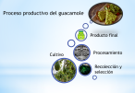

Inicia con la cosecha de los aguacates, su distribución a la fábrica de salsa y ahí, se muele con múltiples ingredientes y se envasa, se empacan esas botellas de salsa y se distribuyen a las tiendas para su comercialización.

Son muchas personas las que son indispensables en el desarrollo de actividades industriales. Hace algunas semanas conociste sobre los sectores agrícola, ganadero, pesquero, actividad forestal y minero, con este ejemplo puedes reconocer que son actividades complementarias.

La actividad industrial consiste en transformar las materias primas en productos elaborados, por ejemplo, la elaboración del guacamole del que hablábamos, otro ejemplo pueden ser los textiles, que requieren procesar fibras naturales como el algodón, el yute y el cáñamo.

La industria es la encargada de la transformación de productos obtenidos de la agricultura, ganadería, pesca, actividad forestal y minería para la elaboración de bienes elaborados o semielaborados, esto quiere decir que todas estas actividades están vinculadas con la Industria.

Los procesos industriales hacen referencia a un gran número de actividades, por lo que puedes distinguir tipos, de acuerdo al producto que se produce, la clasificación es extensa ya que existen muchos productos.

Para que conozcas más sobre la industria y su clasificación observa el siguiente organizador gráfico.

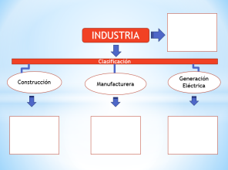

La primera es la actividad que consiste en transformar las materias primas en productos elaborados.

Cómo puedes observar en el organizador se puede dividir a la industria en tres tipos principales, la construcción, la manufacturera y la generación eléctrica.

La siguiente definición es: “Se dedica a la transformación de materias primas en bienes y artículos, por ejemplo, la industria textil, papelera, automotriz, entre otras” como puedes darte cuenta no se menciona nada relacionado con la industria de la construcción ni a la generación de electricidad por lo que es la industria manufacturera.

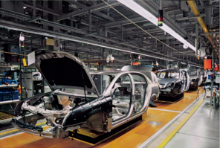

Este tipo de industria incluye una gran diversidad de productos como lo dice la definición, desde autos hasta telas, porque incluye todo lo que pasa por un proceso de transformación, por más mínimo que este sea, para convertirlo en un bien o artículo que puedas usar o consumir.

La siguiente definición es: “Proporciona elementos de bienestar básicos, por ejemplo, al construir escuelas, hospitales, carreteras, entre otros”.

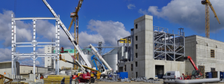

Esta hace referencia a la construcción, incluye todo lo que forma parte de una construcción en la que se ha empleado algún material de construcción o maquinaria, puede ser desde un pozo de agua, hasta un estadio u hospital, y, obviamente, tu casa.

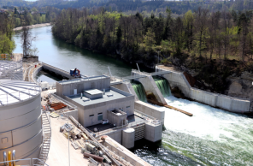

La definición de generación eléctrica: “Es la producción de electricidad a partir de energéticos como el petróleo, el carbón, el agua, el viento o la radiación solar, entre otras” si recuerdas son las que viste la sesión pasada cuando se habló de generación de energía eléctrica a partir de recursos renovables y no renovables.

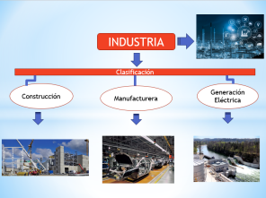

Te das cuenta cómo no hay actividades económicas independientes, todas se complementan.

Ahora profundizarás en cada tipo para que reconozcas esa complementariedad.

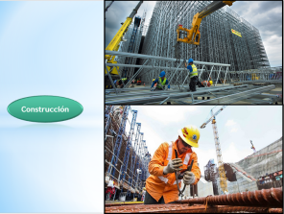

La industria de la construcción es importante en el desarrollo de un país, ya que proporciona todos los elementos de bienestar básicos a una sociedad al construir viviendas, escuelas, parques, museos, estadios, hospitales, entre otros. Esta actividad económica utiliza insumos provenientes de la actividad forestal, minería y de otras industrias como: el acero, hierro, cemento, arena, cal, madera y aluminio, por este motivo, la industria de la construcción se considera uno de los principales motores de la economía del país.

Todo tiene relación con este tipo de industria, los graneros en la agricultura, los establos en la ganadería, los aserraderos para la actividad forestal, las fábricas de procesamiento de pescado o los mercados donde se vende.

Ahora conocerás cómo participan las diferentes entidades federativas del país en esta industria, para ello observa el siguiente mapa.

Con color morado se representan los estados con nivel muy alto de participación, son: Sonora, Chihuahua, Coahuila, Nuevo León, Jalisco, Guanajuato, Ciudad de México y Estado de México. Su distribución se debe a diversos factores, se incluyen las tres ciudades más grandes del país que son: Ciudad de México, Guadalajara en el estado de Jalisco y Monterrey en el estado de Nuevo León.

Estas ciudades continúan en crecimiento por lo que demandan construcción de vivienda, edificios de servicios, así como infraestructura de agua, drenaje, energía eléctrica y demás. En este tipo de industria se emplean miles de personas.

Continúa la industria de la electricidad, de la cual aprendiste algunas cosas la sesión anterior.
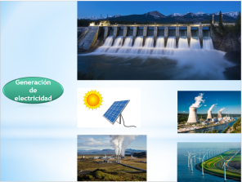

¿Recuerdas a partir de qué se genera la energía eléctrica? La energía eléctrica se genera a partir de minerales energéticos como el petróleo, carbón, gas y el uranio. Y de recursos renovables como la fuerza del agua, el sol, el viento, el calor de la Tierra y la bioenergía.

Ahora analiza cómo se distribuyen las plantas de generación de electricidad en México.
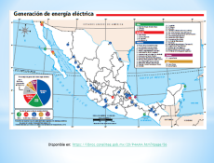
https://libros.conaliteg.gob.mx/20/P4AMA.htm?#page/56

Observa el mapa que se encuentra en la página 56 de Atlas de México de cuarto grado, ahí resalta que la mayoría de las plantas que generan energía eléctrica en nuestro país son hidráulicas, son los símbolos azules, y se localizan principalmente en los estados de la costa del Océano Pacifico, entre ellos: Sonora, Sinaloa, Nayarit, Jalisco, Michoacán y Chiapas, además de los estados de Veracruz y Puebla.

Esta distribución se debe a que en estos lugares existen ríos con el caudal necesario para poder construir una presa, de la cual se libera agua para que pase por las turbinas y todos los mecanismos para generar energía. Esto depende de las condiciones naturales de cada lugar, por ejemplo, en Chiapas se encuentran dos de las tres hidroeléctricas del país, esto gracias a su relieve montañoso, su clima y el régimen de lluvias que permite la existencia de ríos importantes.

De esta forma es como la industria de la construcción y la generación de electricidad se complementan. El mapa te muestra, además, las plantas que generan energía por medio de la fuerza del viento, el sol, el calor de la Tierra y la energía nuclear.

Ahora conocerás la industria manufacturera, es la más extensa de la clasificación como se comentó en un principio.

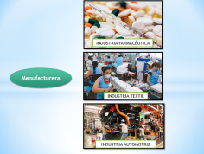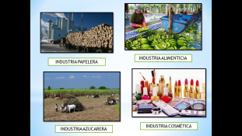

Comprende desde un proceso sencillo como el que ocurre en tortillerías, panaderías, talleres de artesanías o herrerías, hasta grandes empresas como armadoras de automóviles, laboratorios de medicamentos, fábricas de ropa, de papel, entre otras.

¿Qué te parece si ahora analizas algunos procesos de elaboración? Así te quedará más claro por qué son parte de la industria manufacturera, podrás conocer el proceso para que tengas leche envasada.
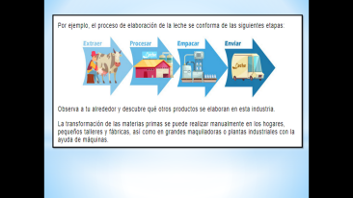

El proceso de elaboración de la leche se conforma de las siguientes etapas: “Extraer”, es decir, se ordeña a la vaca para obtener la materia prima. En la imagen se muestra cuál sería la forma manual de hacerlo, pero también se puede hacer con máquinas ordeñadoras. “Procesar”, en este paso se realiza la pasteurización de la leche, lo que quiere decir que se eliminan agentes nocivos de la leche y se comprueba que cumpla con las condiciones necesarias para ser consumida, además, en esta parte del proceso se obtienen sus diferentes variantes, deslactosada, descremada o semidescremada. “Empacar”, en esta etapa la leche se envasa en contenedores que la conserven durante más tiempo. “Envío”, en este último momento la leche llega hasta las tiendas y supermercados, donde puedes comprarla y consumirla.

Son muchas personas las que se emplean en la industria manufacturera, para darte una idea, a nivel nacional, en 2018, se registró que al menos 6, 493,020 personas trabajaban en esta industria. Comparada con otros sectores de la economía, la manufactura ocupa el tercer lugar por el número de personas que trabajan en ella.

El siguiente proceso es el que se realiza para obtener productos como el azúcar, el pan, los zapatos, el papel y las telas.

Ahora conocerás el proceso para obtener el azúcar, observa la siguiente imagen.
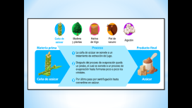

La caña de azúcar se somete a un tratamiento mecanizado de extracción del jugo, después, se evapora el agua del jugo y queda un jarabe, el cual se somete a un proceso de evaporación hasta formarse poco a poco los cristales, por último, pasará por centrifugación hasta convertirse en azúcar. Cabe resaltar que, después de obtener azúcar de la caña, se traslada a los mercados de consumo.

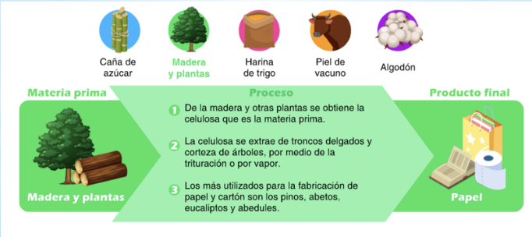

Observa el proceso para la fabricación de papel, de la madera y otras plantas se obtiene la celulosa que es la materia prima. La celulosa se extrae de troncos delgados y corteza de árboles, por medio de la trituración o por vapor. Esa celulosa se mezcla con agua y se pasa a una máquina de grandes rodillos que prensan la mezcla, la secan, adelgazan y sale papel en rollo.

Conocer cómo es la transformación de las materias primas te permite hacer un uso responsable de los productos, ahora aprende sobre la fabricación de pan.

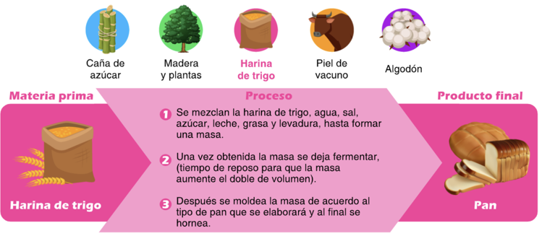

Se mezcla harina de trigo, agua, sal, azúcar, leche, grasa, y levadura, hasta formar una masa. La masa se deja fermentar y después se moldea, de acuerdo al tipo de pan que se desea obtener, y al final se hornea.

Continúa el proceso de elaboración de zapatos.

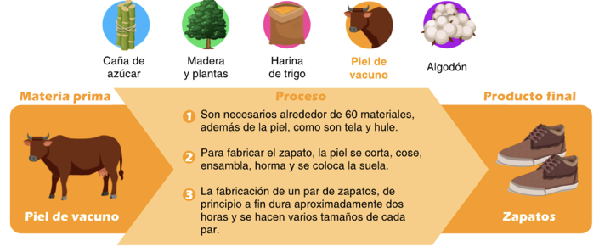

Para fabricar un zapato son necesarios alrededor de 60 materiales, además de piel, como son tela y hule, la piel se corta, se cose, se ensambla y se coloca la suela, la fabricación mecanizada de zapatos dura aproximadamente dos horas.

Por último, conocerás el proceso de fabricación de telas e hilos.

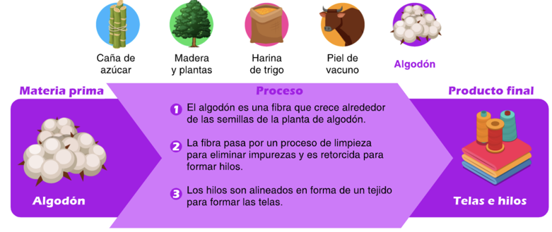

El algodón es una fibra que crece alrededor de las semillas de la planta de algodón, la fibra pasa por un proceso de limpieza para eliminar impurezas y es retorcida para formar hilos. Los hilos son alineados en forma de tejido para formar telas, es gracias a este proceso que puedes obtener prendas de cualquier tipo.

Es importante que conozcas que en todo el país se elaboran productos, pero no es igual en todas, observa el siguiente mapa para que te quede más claro.

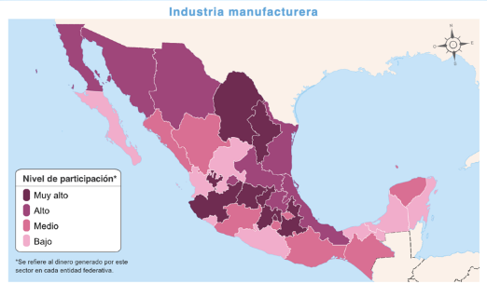

Como puedes observar en el mapa titulado “Industria manufacturera”, las entidades con mayor producción de manufacturas son: Coahuila, Nuevo León, Jalisco, Guanajuato, Querétaro, Estado de México, Ciudad de México y Puebla. Como puedes darte cuenta se concentran en entidades que tienen ciudades grandes y medianas, esto se debe a las condiciones sociales, económicas y naturales.

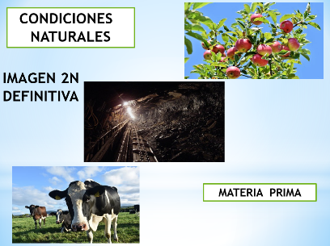

Las condiciones naturales se refieren a la disponibilidad de recursos para el consumo humano, a estos también se les conoce como materia prima. Recursos como los de la imagen frutos, minerales, agua, cereales, ganado, entre otros.

Estas condiciones se relacionan con el relieve, disposición de agua, clima, suelo, y vegetaciones presentes en las distintas regiones naturales, estos recursos son llevados a los centros industriales según su especialización o cercanía.

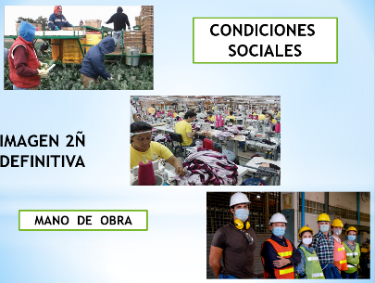

Las condiciones sociales consisten en que se relacionan con la mano de obra disponible, además de las costumbres y tradiciones, por ejemplo, hay pueblos que se dedican a los textiles desde hace muchos años y han tecnificado esta industria para generar más producción y, con ello, más ingresos económicos.

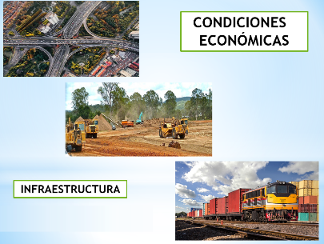

Las condiciones económicas se relacionan infraestructura, es decir, con el tipo y especialización de la maquinaria necesaria para la transformación de la materia prima, también se relaciona con transporte de productos hacia los mercados de consumo.

Ahora retoma el mapa de tu Atlas de México cuarto grado, en la página 54

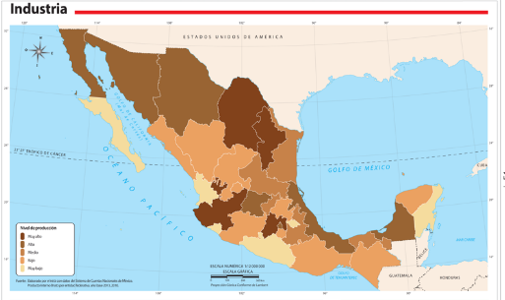

Si observas el mapa podrás encontrar que son 11 entidades con alto o muy alto nivel de producción, en esas entidades se concentran la mayoría de las industrias del país, mientras que 6 registran el nivel muy bajo.

Gracias a la demanda de estas entidades más pobladas, es que se localizan ahí un gran número de industrias, además, están los estados fronterizos que tienen alto nivel de producción, esto se explica por la cercanía con Estados Unidos que demanda de múltiples productos elaborados en México.

El reto de hoy:

Para terminar con la sesión de hoy te invito a resolver el siguiente crucigrama.

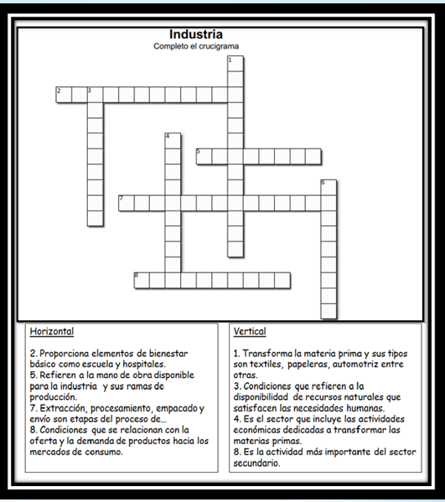

Lee los enunciados y de acuerdo a lo que analices intenta encontrar la palabra correcta.

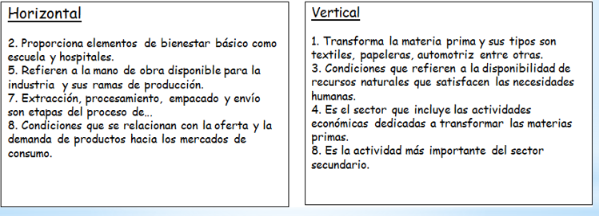

¡Buen trabajo!

Gracias por tu esfuerzo.

Para saber más:
Lecturas
https://www.conaliteg.sep.gob.mx/primaria.html

